МИНИСТЕРСТВО ОБРАЗОВАНИЯ КИРОВСКОЙ ОБЛАСТИ

Кировское областное государственное профессиональное образовательное

бюджетное учреждение

«Слободской колледж педагогики и социальных отношений»

**ОТЧЕТ**

**по учебной практике**

**ПМ.02. Осуществление интеграции программных модулей**

Студент

Коротких Наталья Михайловна

Группа 21П-1

Специальность

09.02.07 Информационные системы и программирование

Руководители практики:

*________/Калинин Арсений Олегович* подпись

2024 уч. год

Оглавление

**Введение** 3

**Анализ предметной области** 4

**Работа в системе контроля версий** 10

**Отладка программного модуля** 11

**Разработка тестовых наборов и тестовых сценариев** 12

**Заключение** 29

**Приложения** 30

# **Введение**

Учебную практику по модулю ПМ.02. Осуществление интеграции программных модулей я проходила в КОГПОБУ «Слободской колледж педагогики и социальных отношений» (КОГПОБУ СКПиСО).

Во время учебной практики я провела анализ предметной области, написала техническое задание, построила различные диаграммы (т.к. диаграмма деятельности, диаграмма классов и т.д.). Поработала с системой контроля версий, куда были загружены все результаты работы.

Во время практики было разработано 3 приложения: приложение для медицинской лаборатории, телефонный справочник и приложение для решения математических задач.

Для приложения «Медицинская лаборатория» было разработано техническое задание (Приложение 1) и руководство оператора (Приложение 2).

# **Анализ предметной области**

**Введение**

Медицинская лаборатория № 20 в Санкт-Петербурге нуждается в информационной системе (ИС) для улучшения своей работы и взаимодействия с пациентами.

**ИС будет иметь 5 типа пользователей:**

* лаборант может принять биоматериал, сформировать отчеты;
* лаборант-исследователь может работать с анализатором;
* бухгалтер может просмотреть отчеты, сформировать счет страховой компании;
* администратор может сформировать отчеты;
* пациент.

**ИС должна соответствовать следующим требованиям:**

• Единая база данных:

Централизованная база данных для всех пользователей, содержащая данные о пациентах, исследованиях и результатах.

• Составление отчетов:

Возможность создания настраиваемых отчетов по проведенным исследованиям.

• Интуитивно понятный интерфейс:

Удобный и понятный пользовательский интерфейс.

• Асинхронное выполнение:

Все операции должны выполняться асинхронно, чтобы приложение оставалось отзывчивым.

**ИС должна предоставлять следующие функции:**

• Регистрация пациентов и ввод биоматериала

• Заказ и проведение исследований

• Внесение результатов исследований

• Просмотр истории исследований пациентов

• Составление отчетов о проведенных исследованиях

• Генерирование штрих-кодов для идентификации образцов

**Ограничения**

• Система должна быть разработана в соответствии с требованиями конфиденциальности медицинских данных.

• Система должна быть масштабируемой для удовлетворения растущих потребностей лаборатории.

• Система должна быть совместима с существующими системами лабораторного оборудования.

**ИС будет разрабатываться с использованием следующих технологий:**

• Работа с JSON

• Создание штрих-кодов

**Диаграмма вариантов использования**

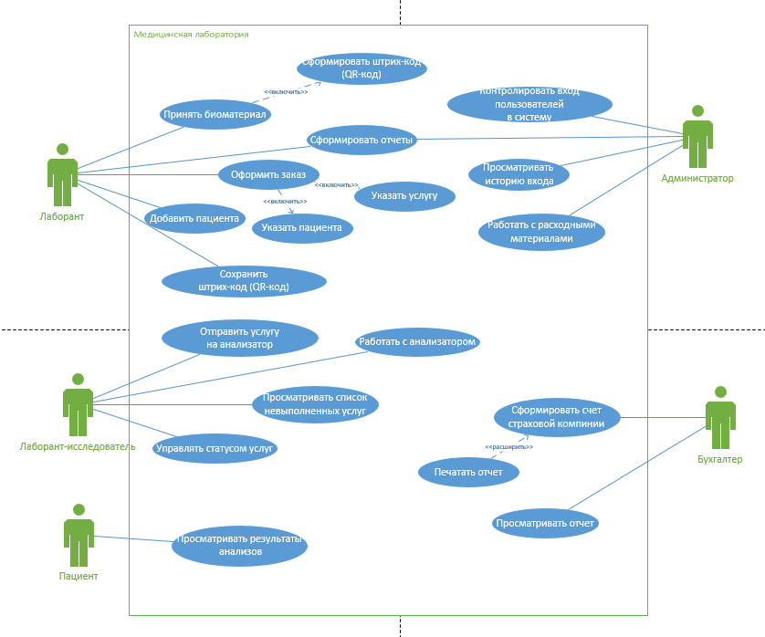

Рисунок 1 - Диаграмма вариантов использования

**Диаграмма деятельности**

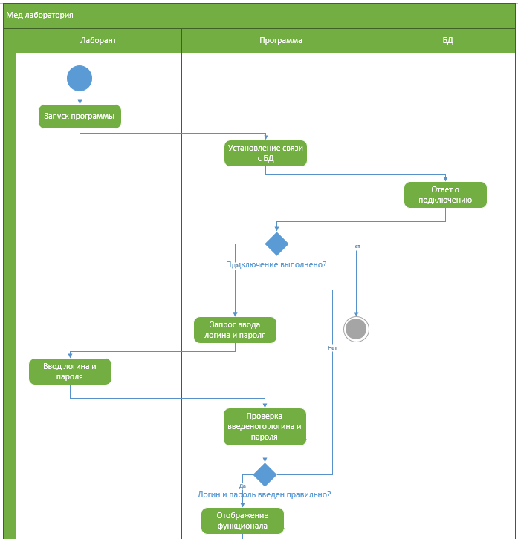

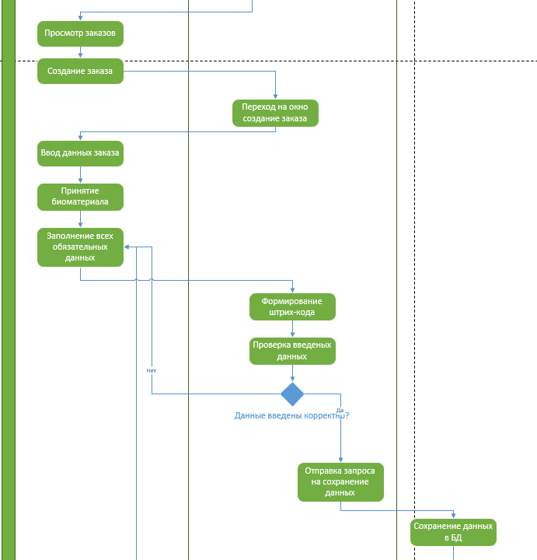

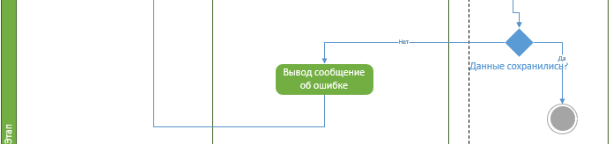

Рисунок 2 - Диаграмма деятельности

**Диаграмма последовательности**

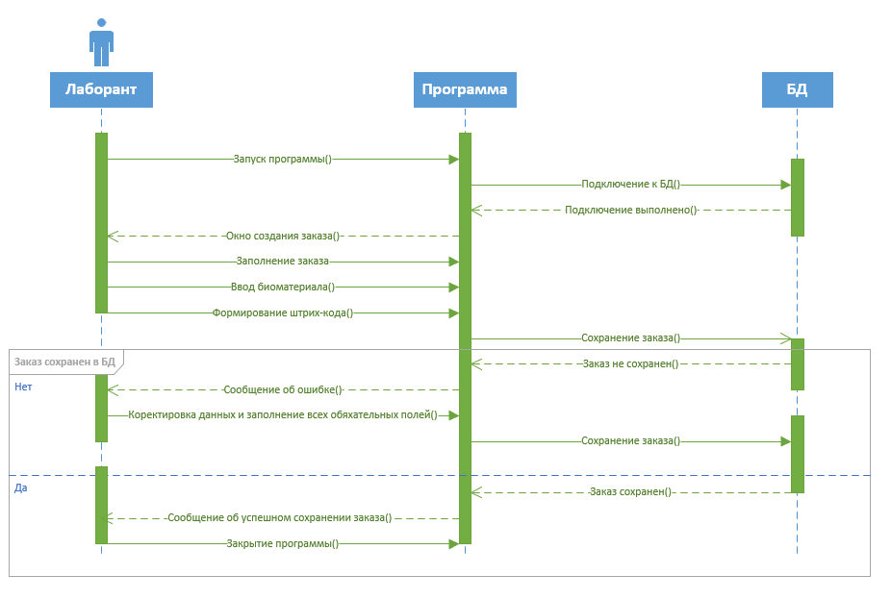

Рисунок 3 - Диаграмма последовательности

**Диаграмма архитектуры системы (хранение, представление и обработка данных)**

**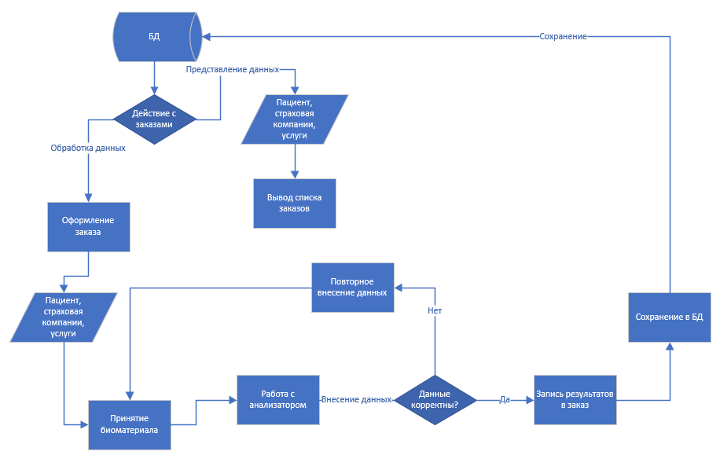***Рисунок 4 - Диаграмма архитектуры системы*

**Диаграмма классов**

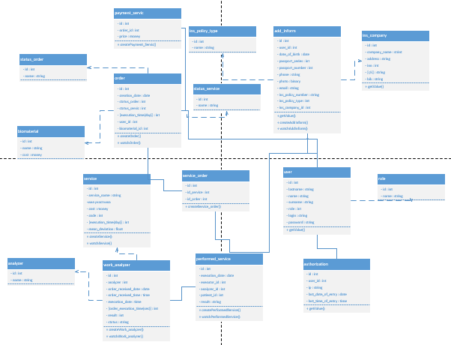

Рисунок 5 - Диаграмма классов

**Диаграмма базы данных**

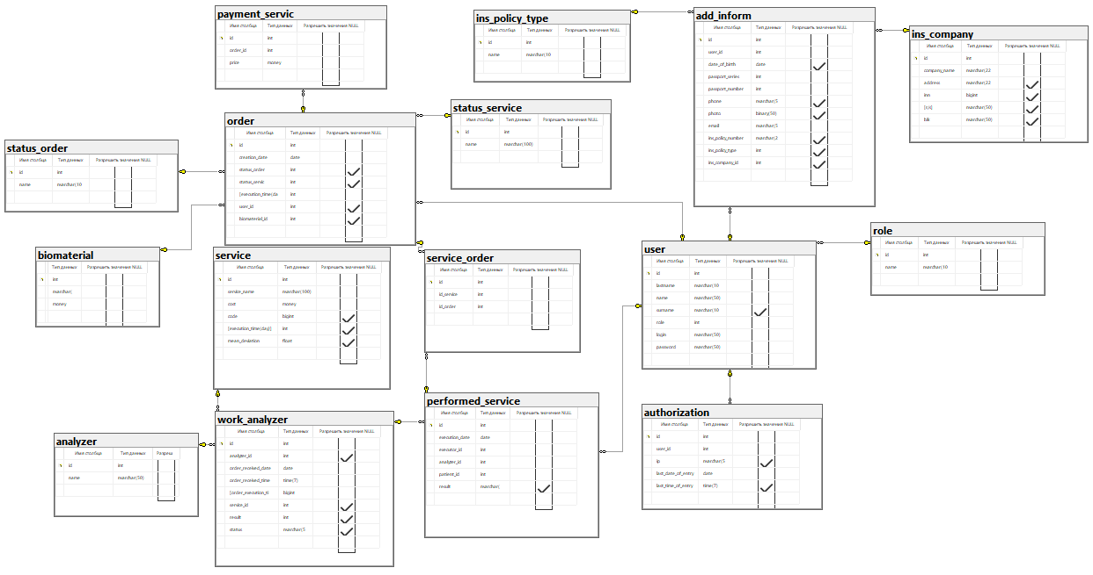

Рисунок 6 - Диаграмма БД

**ER – диаграмма для аптеки**

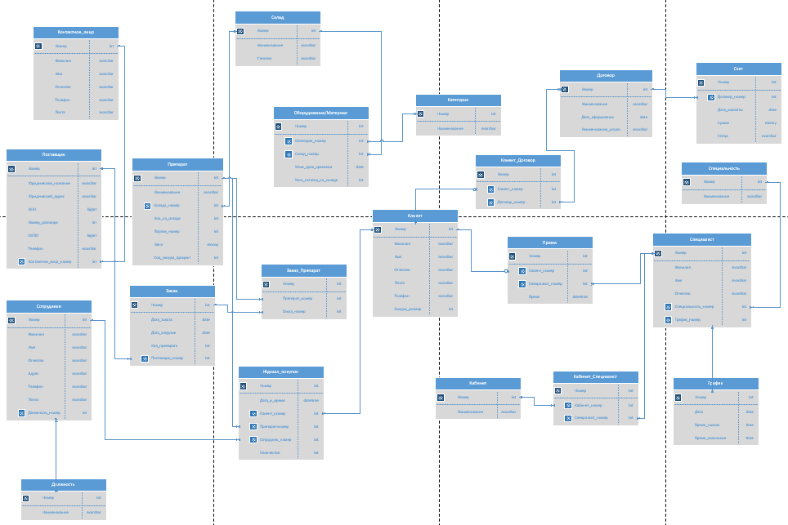

Рисунок 7 - ERD

# **Работа в системе контроля версий**

Все материалы и приложения были загружены в GitHub. Работа с GitHub осуществлялась через настольное приложение GitHub Desktop.

Было создано 2 репозитория – одно для работы с медицинской лаборатории, второе для телефонного справочника.

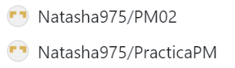

Рисунок 8 - Мои репозитории

Выгрузка выполненных заданий происходила каждый день.

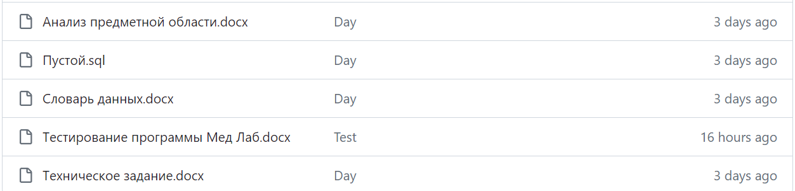

Рисунок 9 - Результат выгрузки выполненных заданий

# **Отладка программного модуля**

Во время отладки приложения были исправлены недочеты, не критичные для работы приложения, но мешающие работе пользователя.

Для обработки ошибок были использованы конструкции try {} catch {}, if {} else {}, метод int.TryParse и др.

Конструкция try {} catch {}.

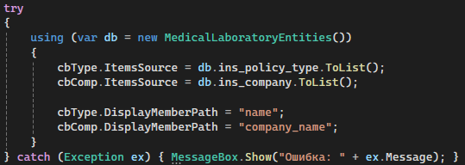

Рисунок 10 - Отладка программы

Конструкция if {} else {}.

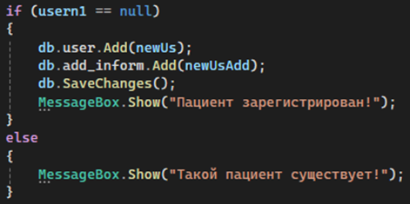

Рисунок 11 - Отладка программы

Метод int.TryParse .

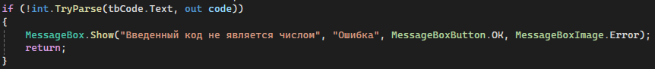

Рисунок 12 - Отладка программы

Другие конструкции и методы.

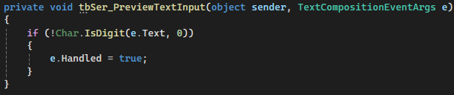

Рисунок 13 - Отладка программы

# **Разработка тестовых наборов и тестовых сценариев**

Разработка TestCase.

TestCase #1

|  |  |
| --- | --- |
| **TestCase #** | 1 |
| **Приоритет теста** | Средний |
| **Название тестирования/Имя** | Тест заполнения всех обязательных полей |
| **Резюме испытания** | Проверка, что все обязательные поля формы заполняются корректно |
| **Шаги тестирования** | Заполнить все поля не валидными данными (например, пустыми строками или некорректными значениями).  Нажать кнопку «Сохранить».  Проверить, отображается ли сообщение об ошибке, указывающее на незаполненные обязательные поля.  Заполнить все обязательные поля валидными данными.  Нажать кнопку «Сохранить».  Проверить, что форма отправляется без ошибок. |
| **Данные тестирования** | Не валидные данные: пустая строка для поля Фамилия, ввод текстовых значений в поле ввода номера телефона.  Валидные данные: заполнение полей Фамилия, Имя и Отчество. |
| **Ожидаемый результат** | Отображается сообщение об ошибке.  Форма отправляется без ошибок после заполнения всех обязательных полей. |
| **Фактический результат** | Отображается сообщение |
| **Предпосылки** | Форма содержит обязательные поля |
| **Постусловия** |  |
| **Статус (Pass/Fail)** | Pass |
| **Комментарии** |  |

TestCase #2

|  |  |
| --- | --- |
| **TestCase #** | 2 |
| **Приоритет теста** | Средний |
| **Название тестирования/Имя** | Тест поиска пользователей по части ФИО |
| **Резюме испытания** | Проверка, что поиск пользователей по части фамилии, имени и отчества работает корректно. |
| **Шаги тестирования** | Ввести часть фамилии в поле поиска.  Нажать кнопку поиска.  Проверить, что в результатах поиска отображаются пользователи с соответствующими фамилиями.  Повторить шаги 2-4 для имени и отчества.  Ввести часть ФИО, которая не соответствует никаким пользователям.  Нажать кнопку поиска.  Отображение нулевого результата или сообщение пользователю. |
| **Данные тестирования** | Части ФИО для поиска:  Фамилия: "Ива"  Имя: "Ив"  Отчество: "Ивано"  Часть ФИО, которая не соответствует никаким пользователям. |
| **Ожидаемый результат** | В результатах поиска отображаются пользователи с соответствующими фамилиями, именами и отчествами.  Если пользователи с указанными ФИО не найдены, отображается сообщение о том, что пользователи не найдены или нулевой результат. |
| **Фактический результат** | Отображение пользователей, нулевой результат |
| **Предпосылки** | Существуют пользователи с различными фамилиями, именами и отчествами |
| **Постусловия** |  |
| **Статус (Pass/Fail)** | Pass |
| **Комментарии** |  |

Для приложений «Медицинская лаборатория» и «Телефонный справочник» было проведено функциональное тестирование, тестирование интерфейса и разработка Unit тестов.

Тестирование программы «Телефонный справочник».

***Функциональное тестирование*.**

Отсутствуют сообщения об отсутствии подключения к БД.

Отсутствуют сообщения к пользователям о добавлении нового контакта.

*Добавление новых контактов*

Некорректное предоставление информации при выборе компании, должности и группы контактов.

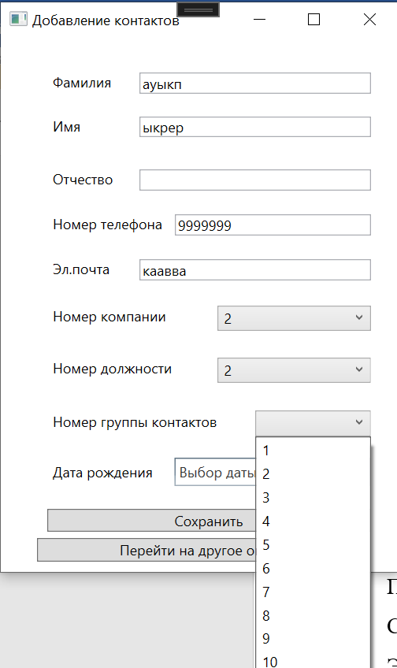

Рисунок 14 - Выбор номера группы контактов

Нет сообщений о добавлении обязательных полей.

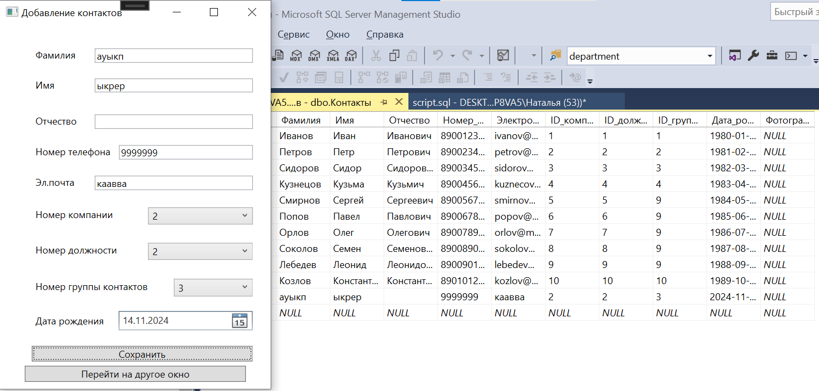

Рисунок 15 - Добавление нового пользователя

Валидация полей отсутствует.

*Редактирование существующих контактов*

Функция редактирования контакта реализована, но не работает.

*Удаление контактов*

При нажатии на кнопку происходит выход из приложения без сообщения пользователю об ошибке.

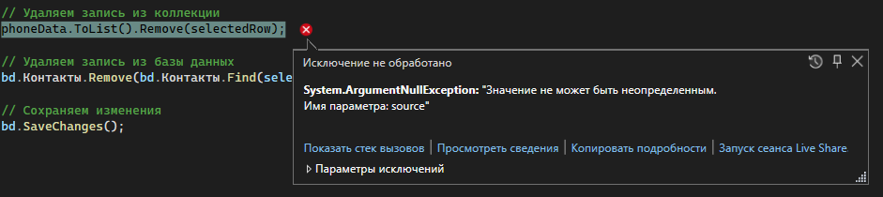

Рисунок 16 - Исключение

*Поиск контактов по части ФИО*

Функция работает корректно.

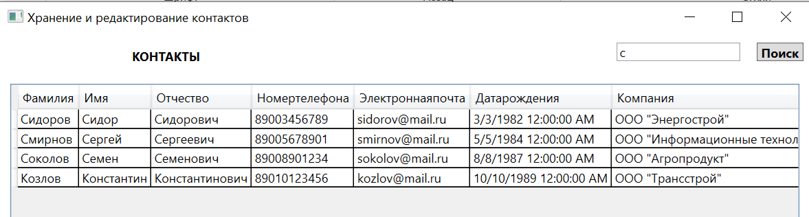

Рисунок 17 - Поиск

*Сохранение изменений*

Функция сохранение изменений реализована, но не работает.

*Экспорт данных в CSV файл*

При попытке сохранения файла выдает ошибку и происходит выход из приложения.

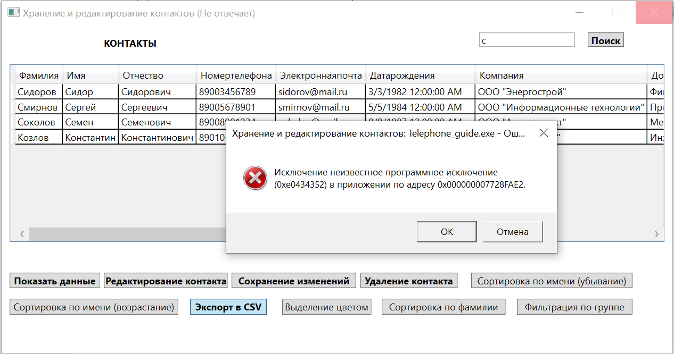

Рисунок 18 - Исключение

*Выделение цветом*

Функция реализована и работает корректно.

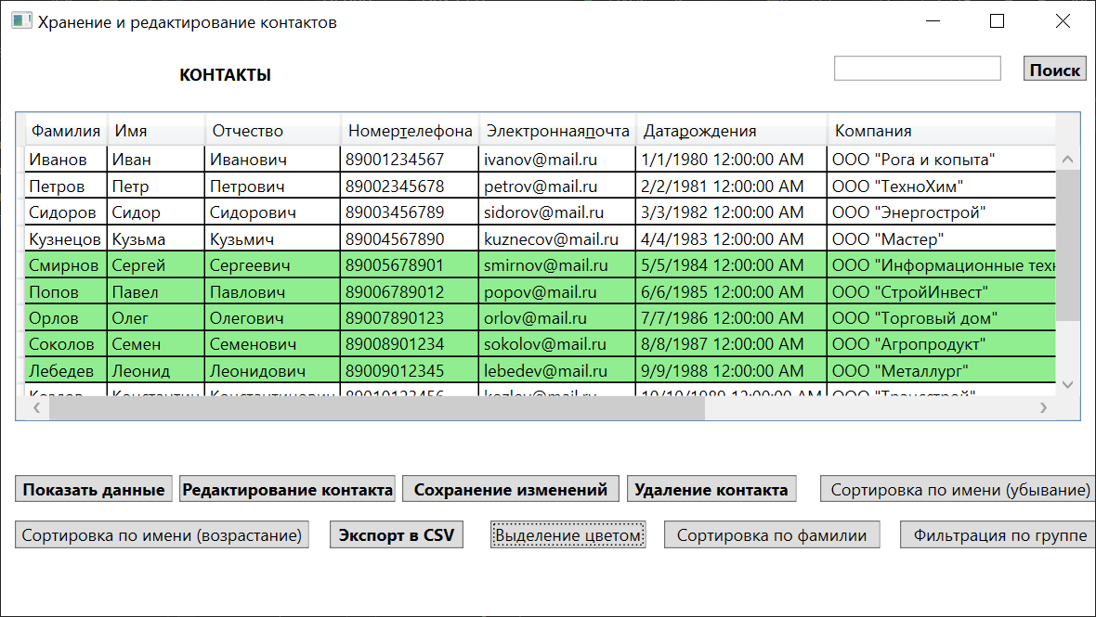

Рисунок 19 - Выделение цветом

**Тестирование интерфейса**.

*Удобство использования*

Интерфейс прост в использовании и навигации.

*Эстетичность*

Интерфейс минималистичен.

*Полнота*

Интерфейс охватывает все необходимые функции и возможности.

*Эффективность*

Интерфейс работает с приемлемой скоростью и временем отклика.

Не предусмотрено ограничения на минимальные размеры окон.

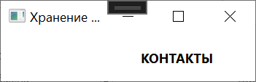

Рисунок 20 - Тестирование интерфейса

При изменении размера окна не происходит пропорционального изменения размеров элементов.

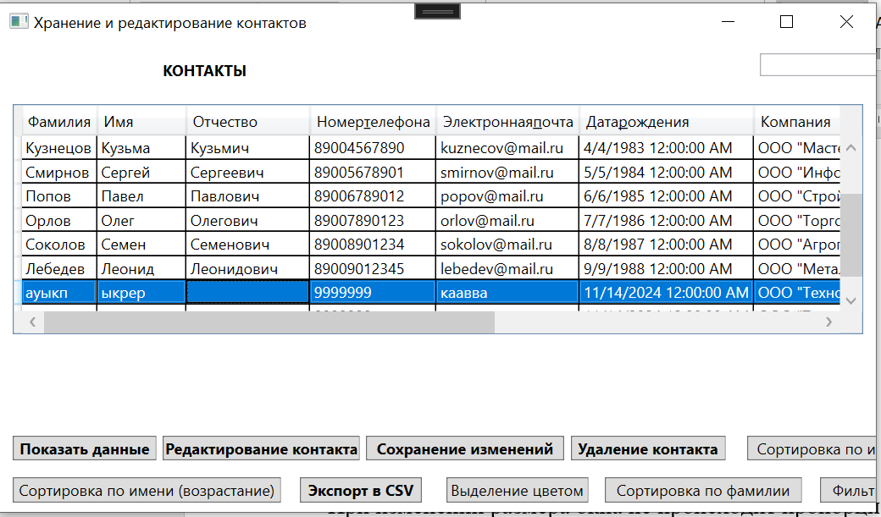

Рисунок 21 - Тестирование интерфейса

**Интеграционное тестирование (разработка Unit теста).**

Unit теста 1 (Проверка выделение цветом).

Код тестируемого метода в приложении.

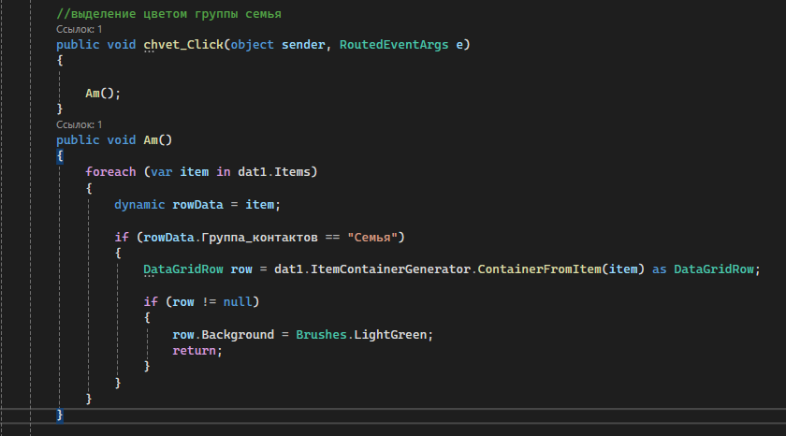

Рисунок 22 - Код метода

Результат.

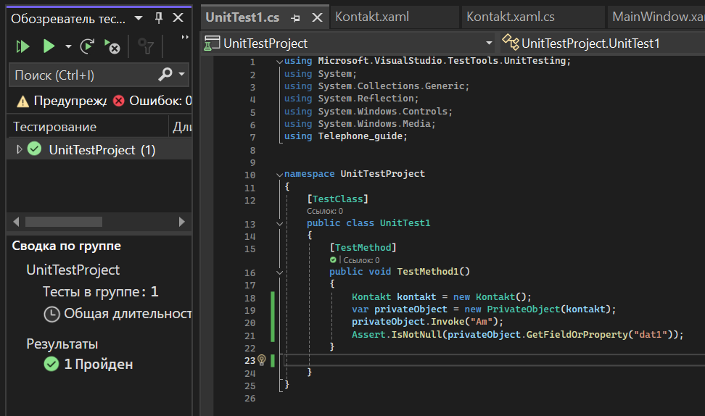

Рисунок 23 - Unit test

Unit теста 2 (Проверка включения режима редактирования).

Код тестируемого метода в приложении.

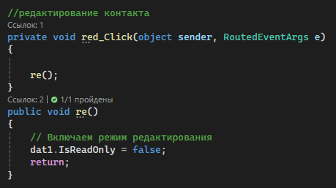

Рисунок 24 - Код метода

Результат.

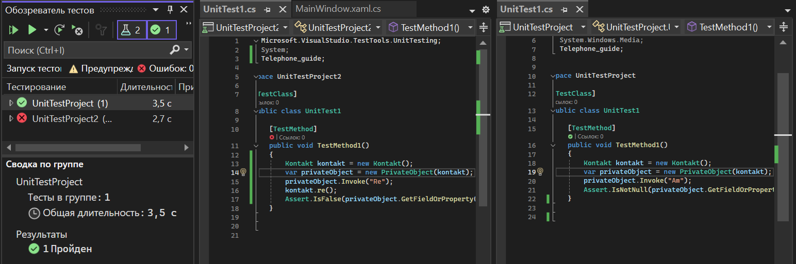

Рисунок 25 - Результат

Тестирование программы «Мед. лаборатории».

**Функциональное тестирование.**

*Авторизация*

Реализована функция просмотра скрытого пароля.

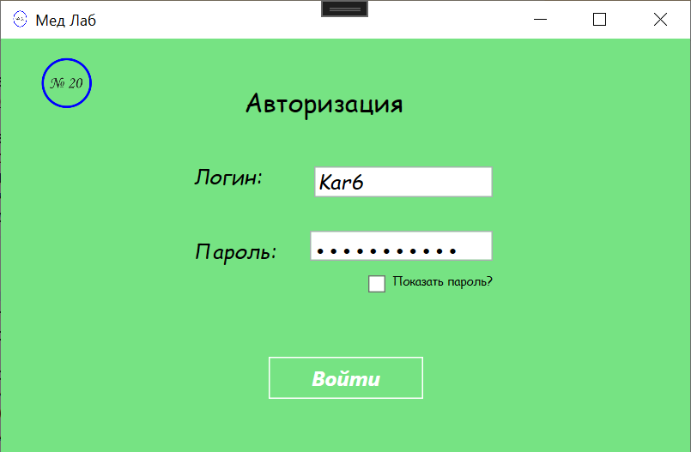

Рисунок 26 - Окно авторизации

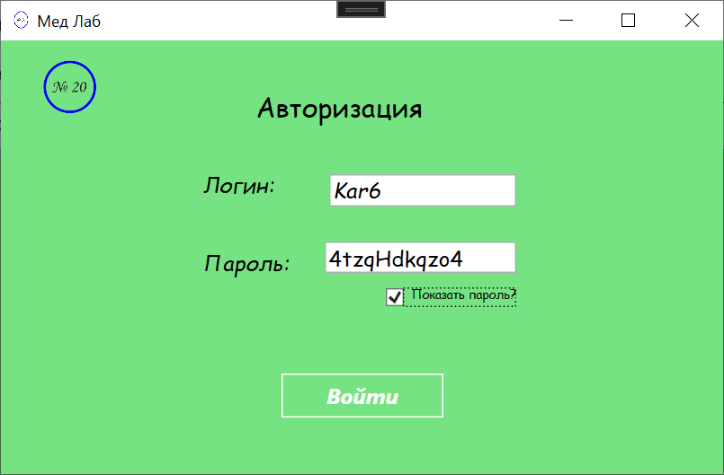

Рисунок 27 - Окно авторизации

Присутствуют сообщения пользователям.

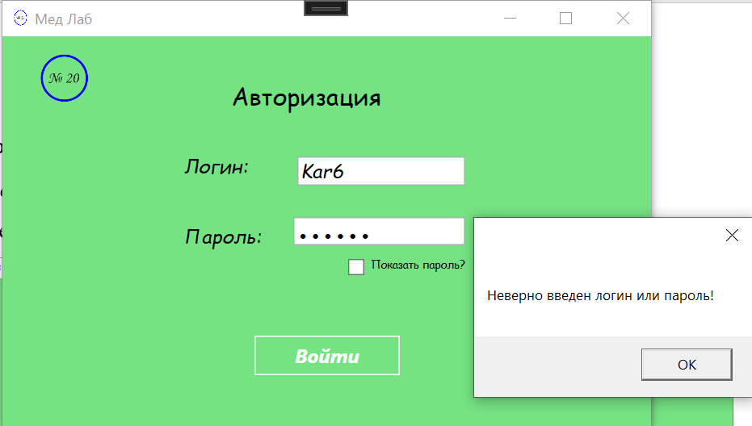

Рисунок 28 - Сообщение пользователю

Реализована функция отображения капчи после нескольких попыток авторизации.

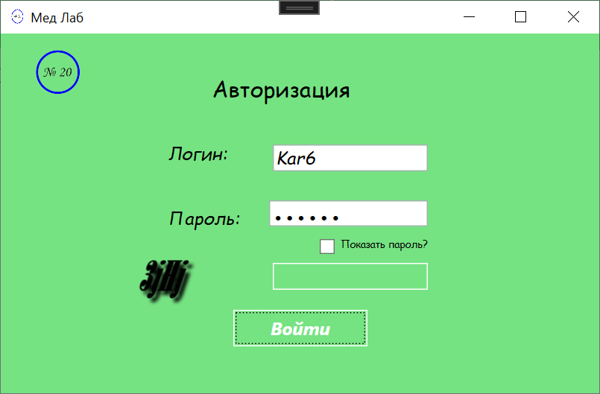

Рисунок 29 - Окно авторизации

Реализована функция навигации.

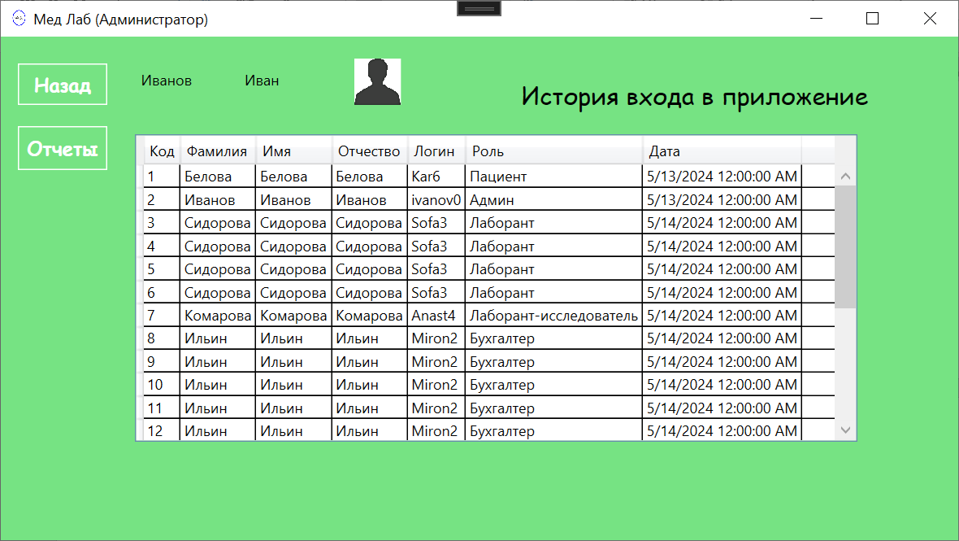

Рисунок 30 - Окно администратора

При успешной авторизации реализована функция отображения фамилии, имени, фотографии и роли пользователя, вошедшего в систему.

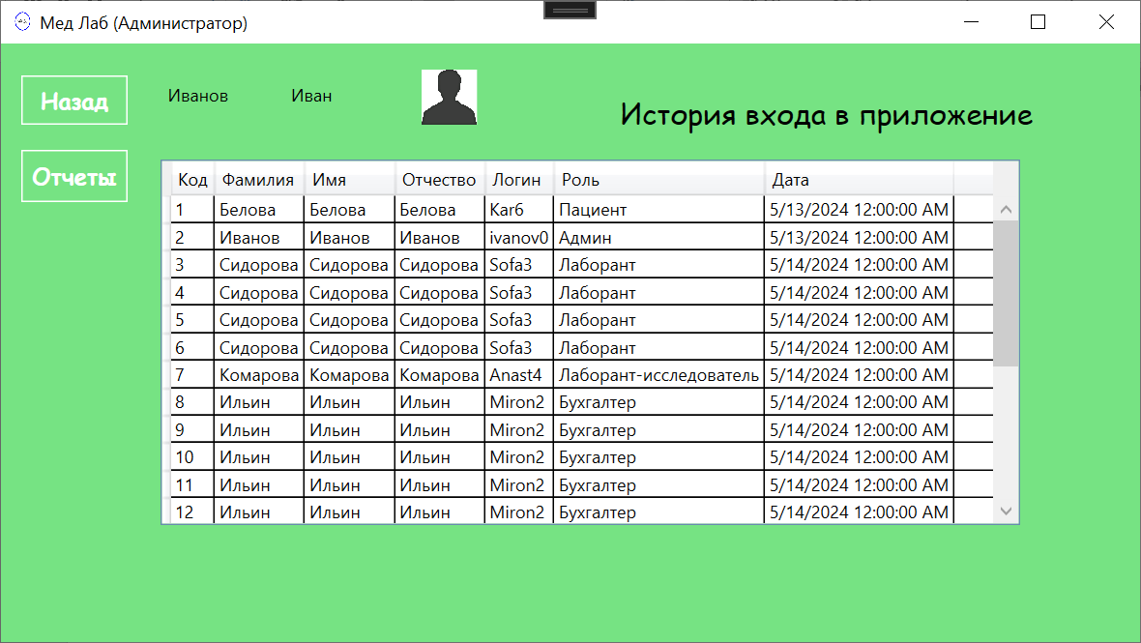

Рисунок 31 - Информация о пользователе

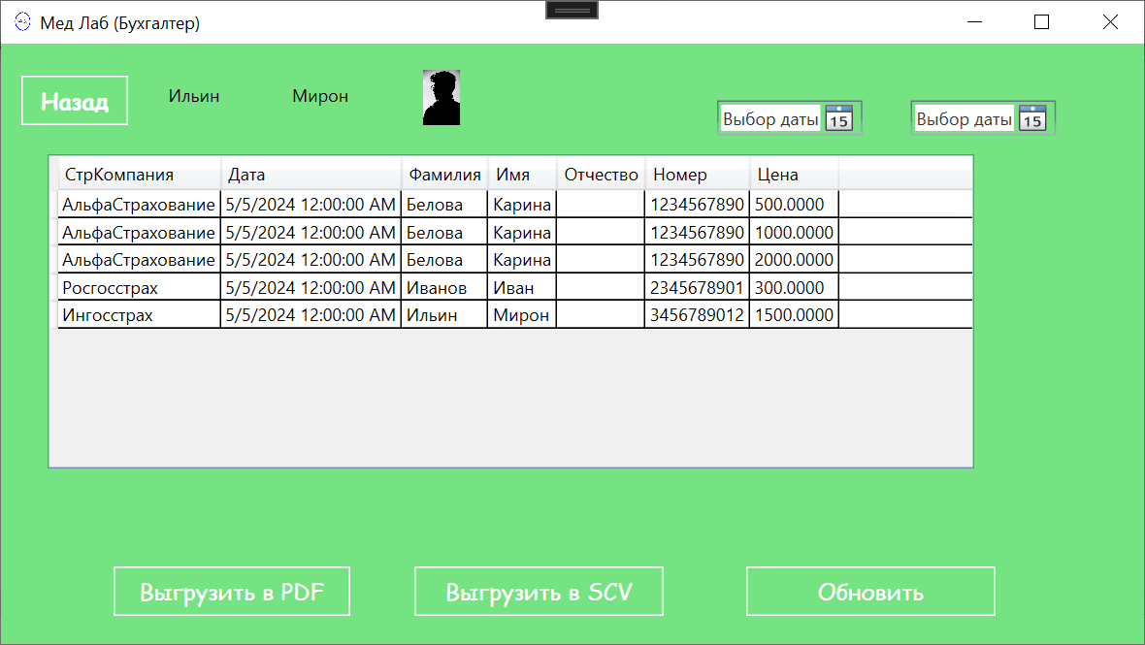

Рисунок 32 - Информация о пользователе

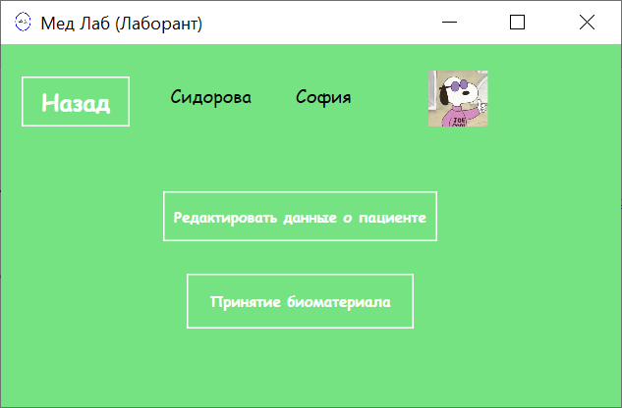

Рисунок 33 - Информация о пользователе

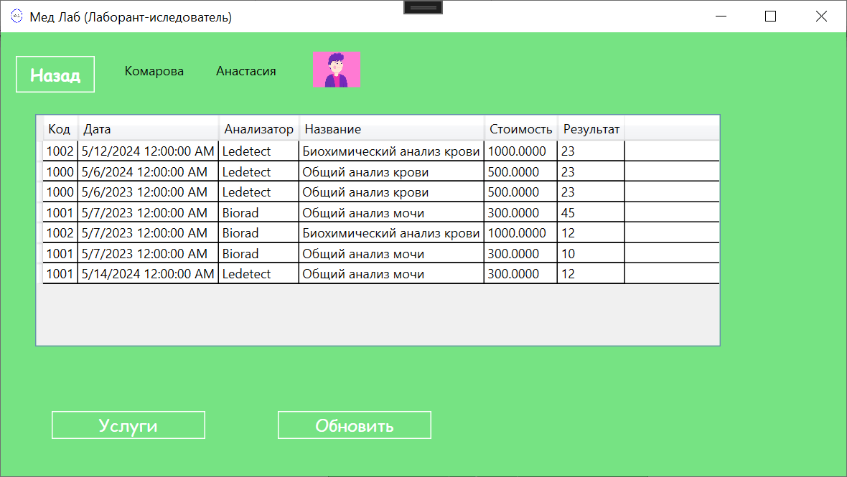

Рисунок 34 - Информация о пользователе

*Функции для роли «Администратор»*

Реализована функция «Просмотр отчетов» для администратора. Присутствует возможность поиска оказанных услуг по периоду, автоматический подсчет количества услуг в выбранный период и общее количества пациентов.

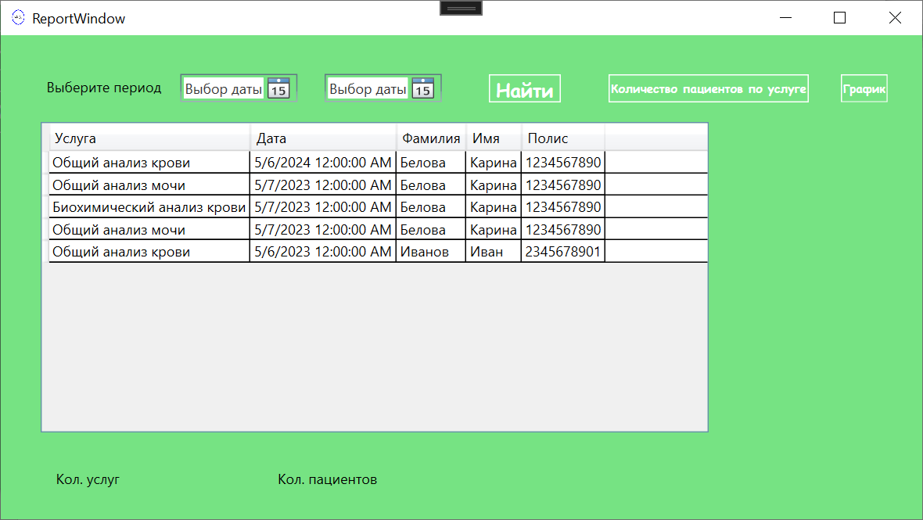

Рисунок 35 - Окно отчетов

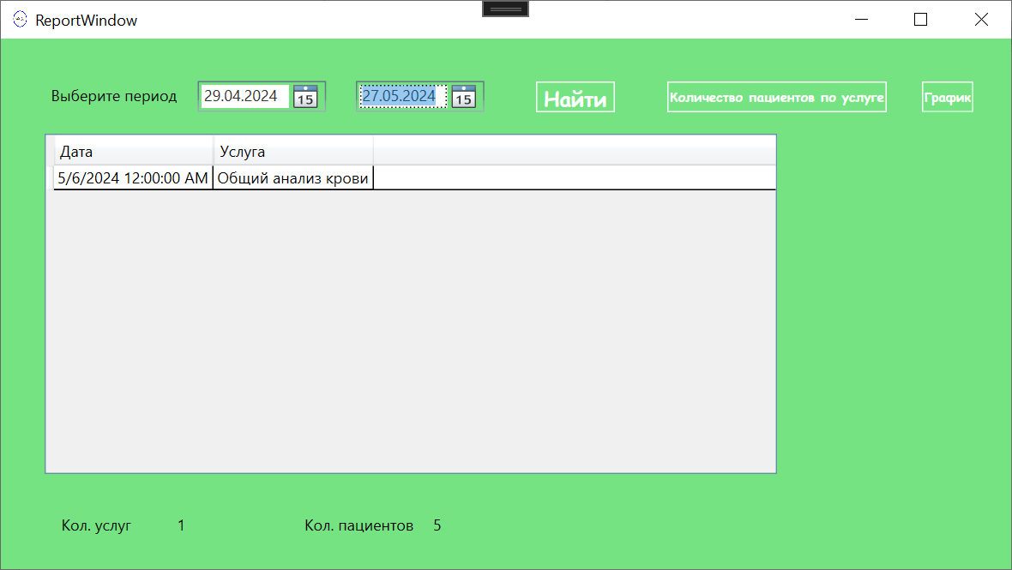

Рисунок 36 - Окно отчетов

Реализована функция подсчета количества пациентов по услугам за каждую дату.

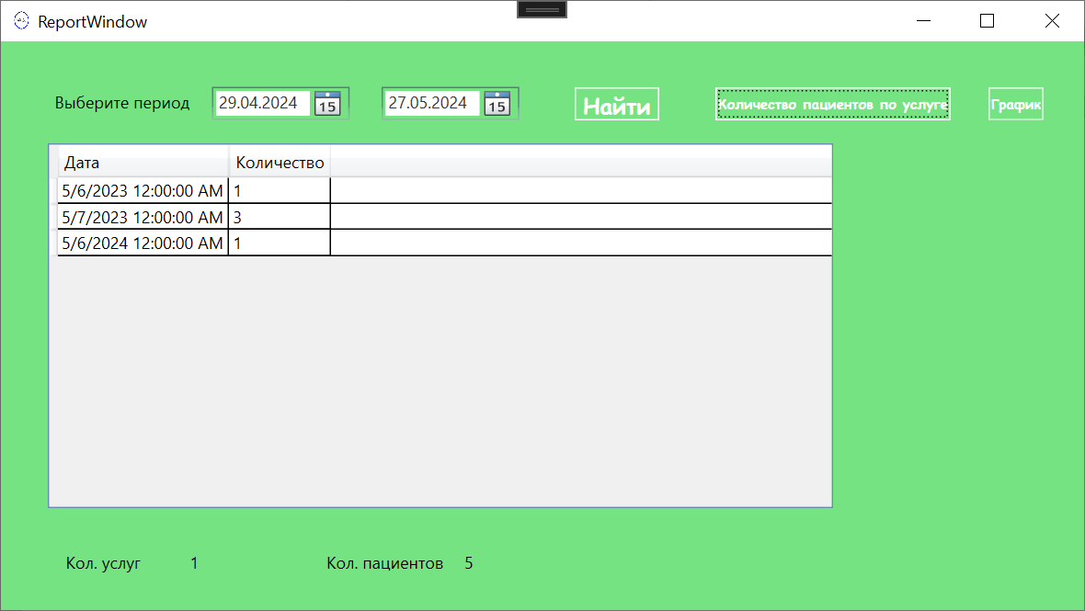

Рисунок 37 - Окно отчетов

Реализована функция построения графика по дате и результатам оказанных услуг.

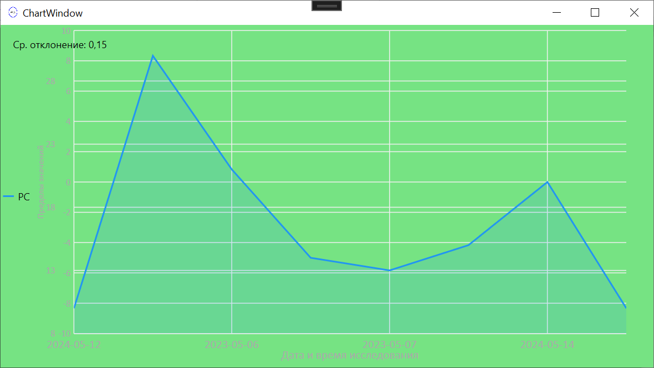

Рисунок 38 - Окно графика

*Функции для роли «Бухгалтер»*

Формирование отчетов страховым компаниям. Поиск счетов страховым компаниям по периодам времени.



Рисунок 39 - Окно бухгалтера

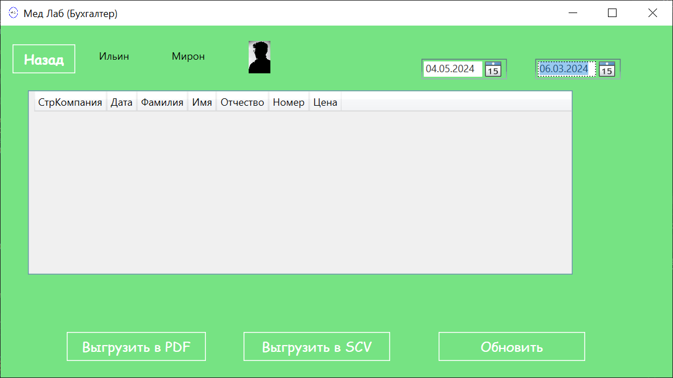

Рисунок 40 -Очно бухгалтера

Выгрузка отчета в .pdf файл реализована, но находится в доработке.

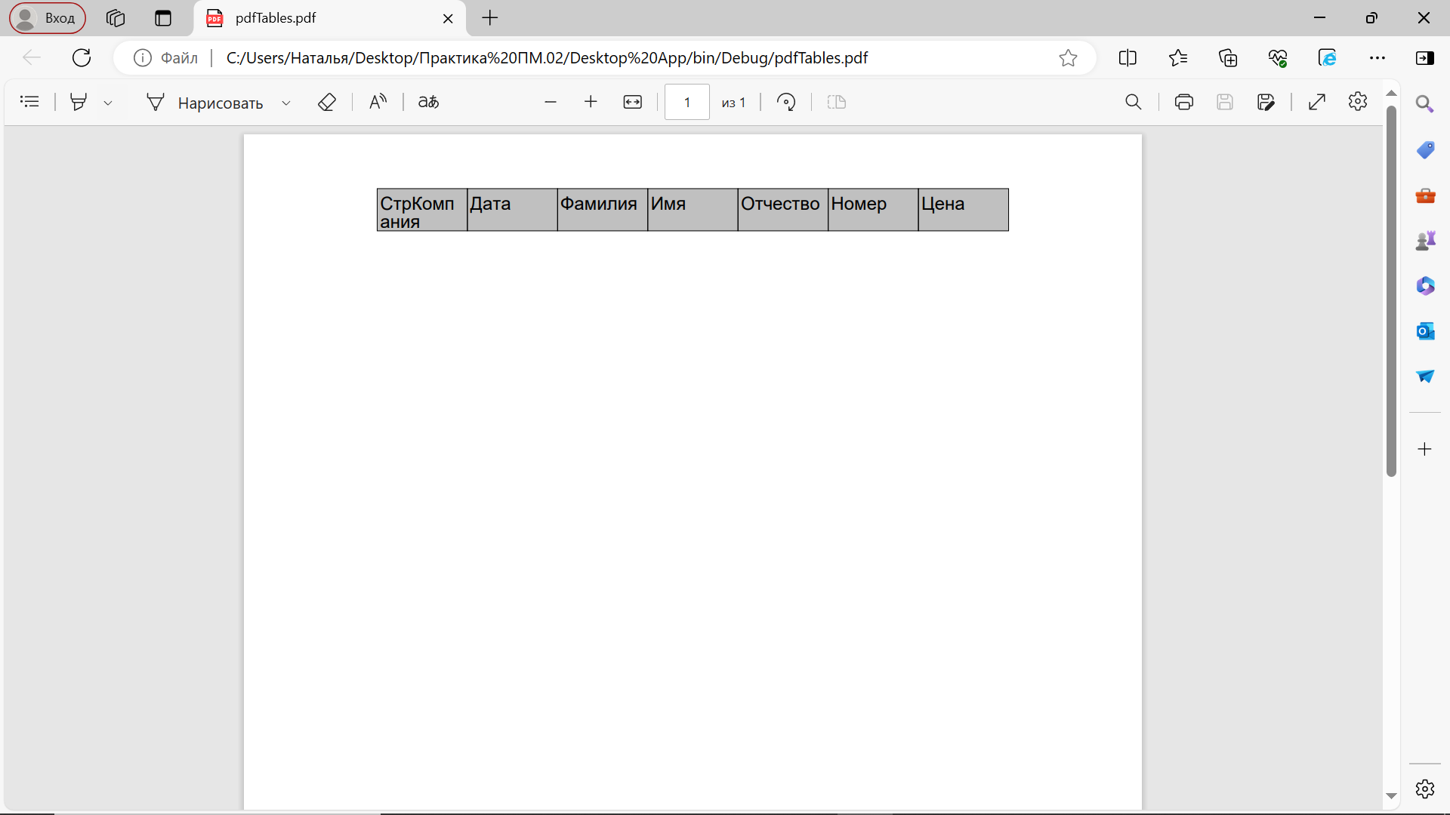

Рисунок 41 - Формирование DPF файла

Функция выгрузки счета страховым компаниям в .scv файл не реализована.

*Функции для роли «Лаборант»*

Для лаборанта реализованы функции редактирования данных о пациенте и принятие биоматериала. Не реализована функция формирования отчетов.



Рисунок 42 - Окно лаборанта

Вместо формирования штрих-кода реализована функция формирования QR-кода.

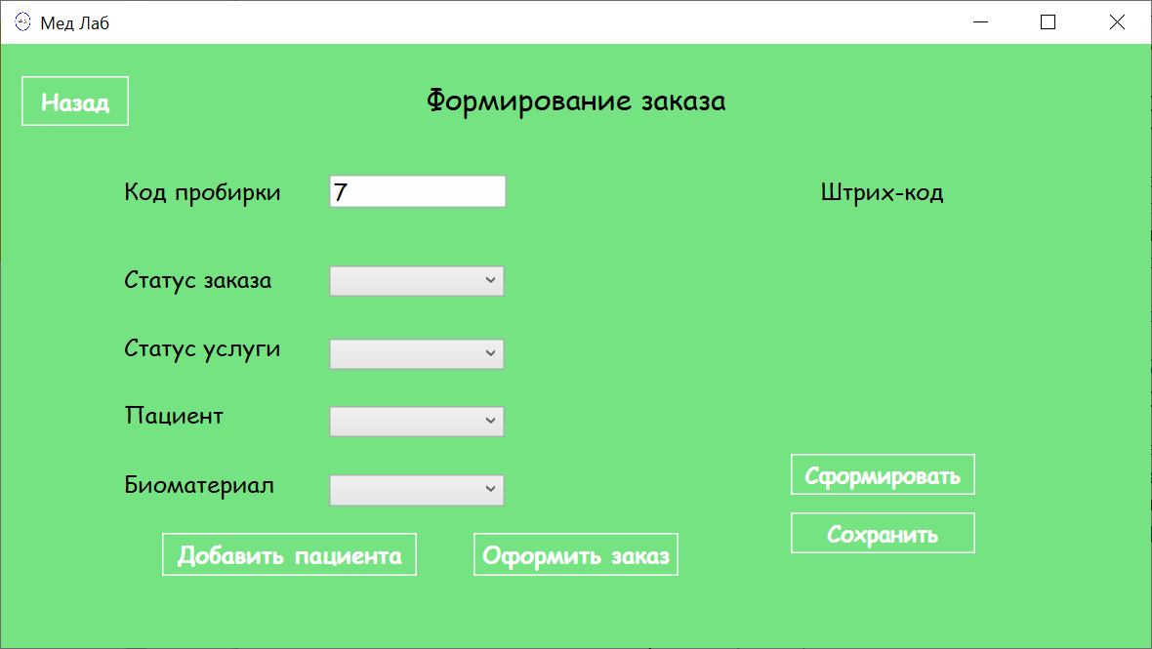

Рисунок 43 - Окно оформление заказа

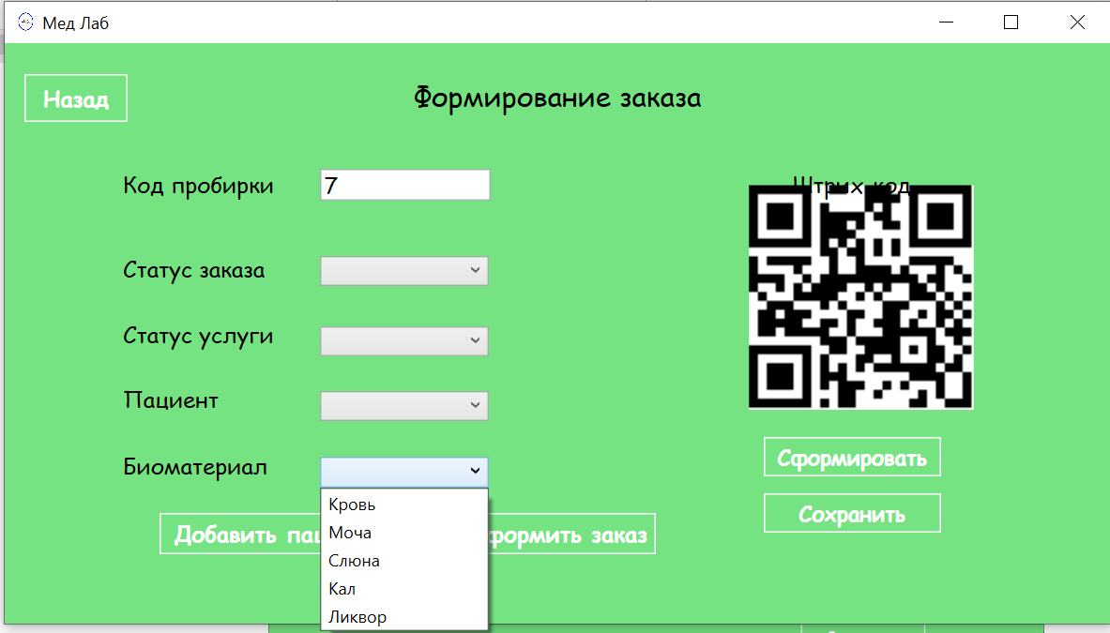

Рисунок 44 - Окно формирования заказа

Реализована функция добавления пациента. Присутствует валидация полей для ввода серии и номера паспорта. Корректные данные для выбора типа страхового полиса и страховой компании.

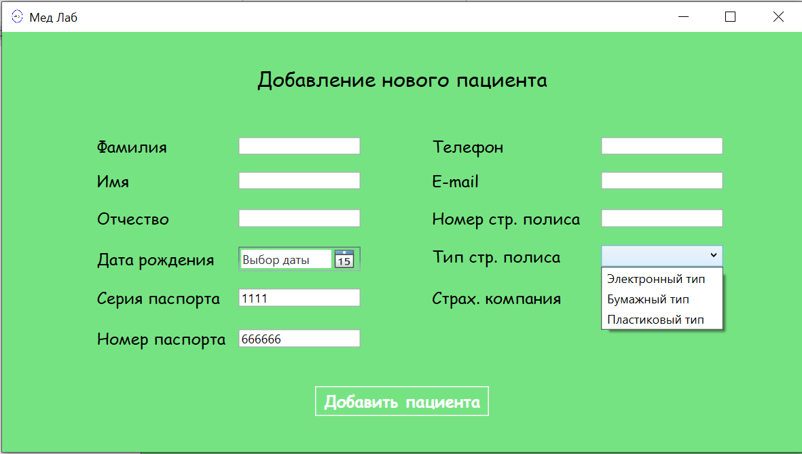

Рисунок 45 - Окно добавления нового пользователя

Присутствуют сообщениям пользователям.

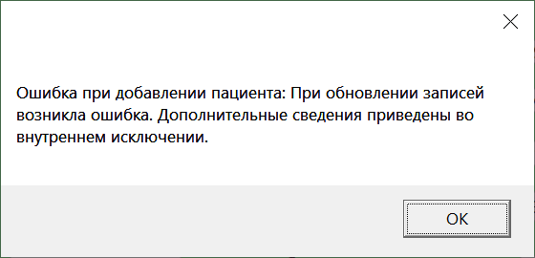

Рисунок 46 - Сообщение пользователю

Реализована функция сохранения QR-кода в .pdf файл.

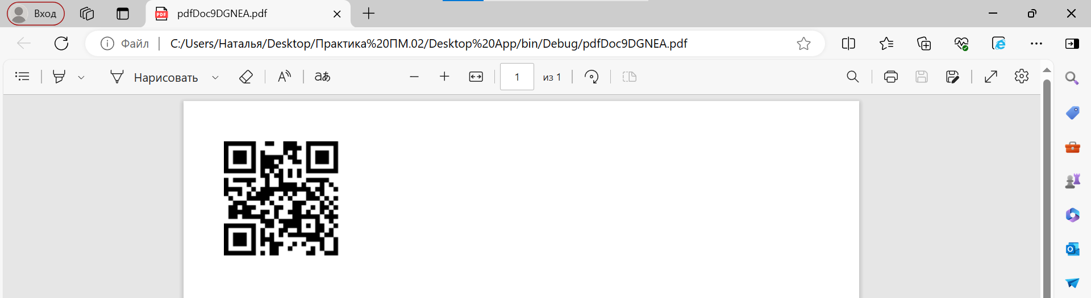

Рисунок 47 - Формирование PDF документа

Присутствуют сообщения пользователям.

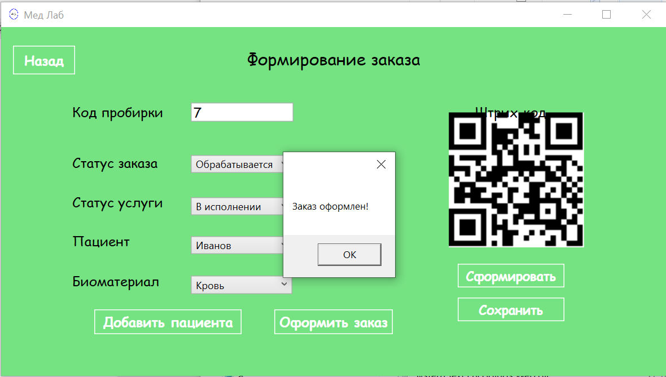

Рисунок 48 - Окно оформление заказа

Реализована функция просмотра информации о пациенте и редактирования неверных или измененных данных, но она не работает.

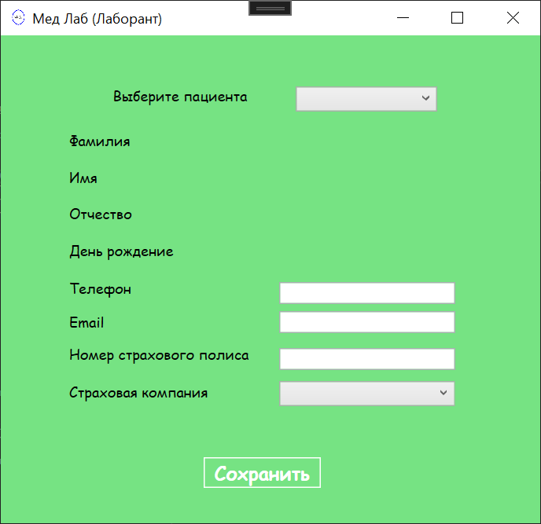

Рисунок 49 - Окно изменения данных о пациенте

*Функции для роли «Лаборант-исследователь»*

Работа лаборанта-исследователя с анализаторами.



Рисунок 50 - Окно лаборанта-исследователя

Отправка услуги на анализатор.

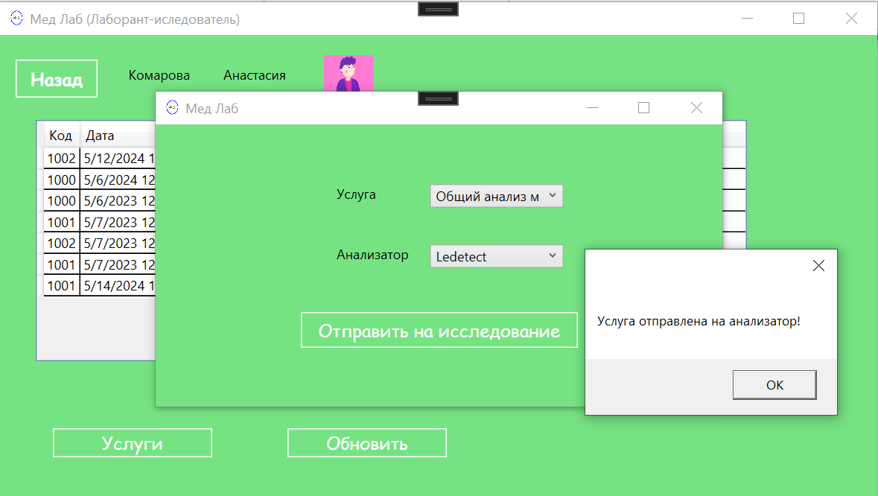

Рисунок 51 - Окно отправки услуги на анализатор

Сохранение отправленной услуги происходит в json файле.

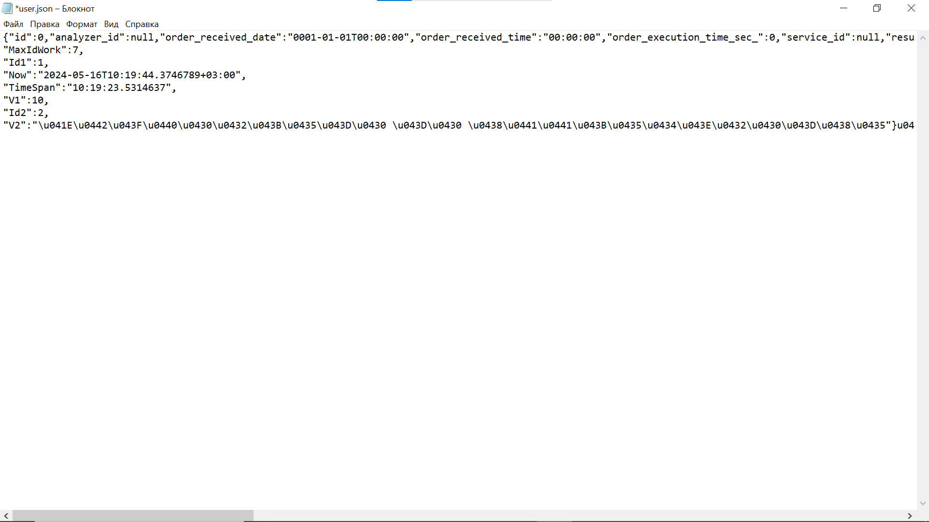

Рисунок 53 - Формирование json файла

**Тестирование интерфейса.**

*Удобство использования*

Интерфейс прост и интуитивно понятен в использовании и навигации.

*Эстетичность*

Цветовая схема реализована в соответствии с рекомендациями использования цветов п проекте. Интерфейс минималистичен, содержит все необходимые элементы.

*Полнота*

Интерфейс охватывает все необходимые функции и возможности.

*Эффективность*

Интерфейс работает с приемлемой скоростью и временем отклика.

Не предусмотрено ограничения на минимальные размеры окон.

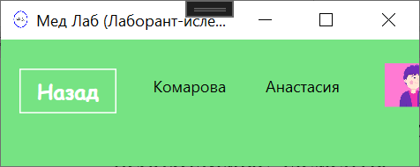

Рисунок 54 - Тестирование интерфейса

При изменении размера окна не происходит пропорционального изменения размеров элементов.

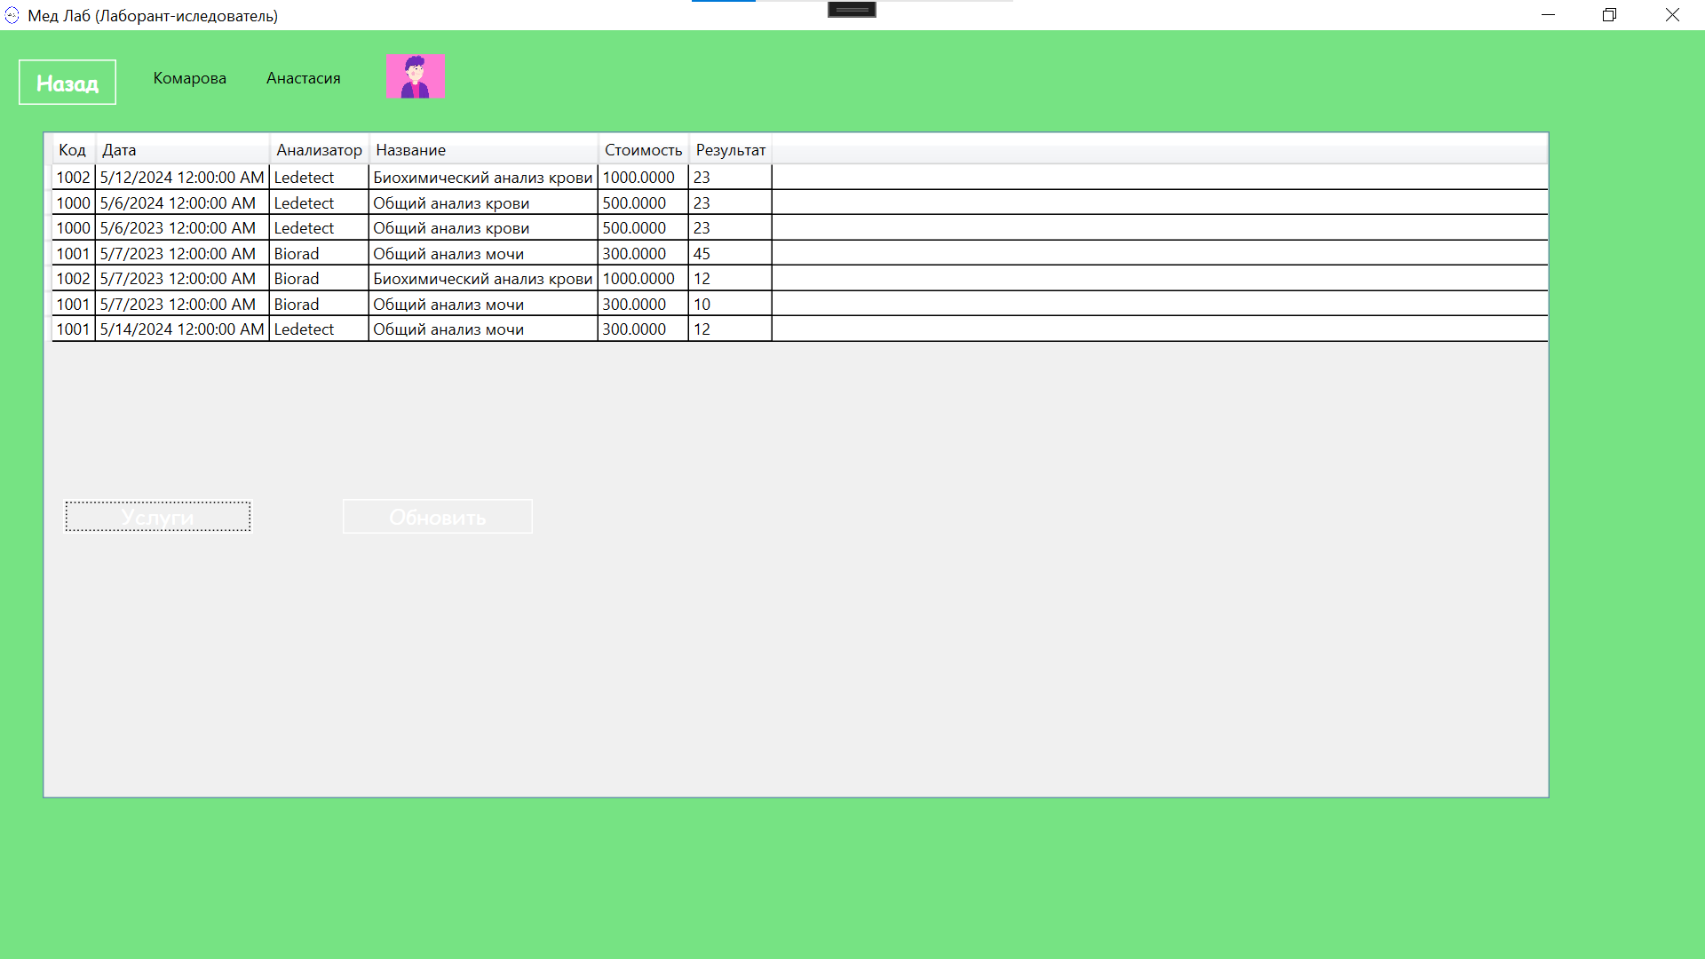

Рисунок 55 - Тестирование интерфейса

**Разработка Unit тестов.**

Код тестируемого метода в приложении.

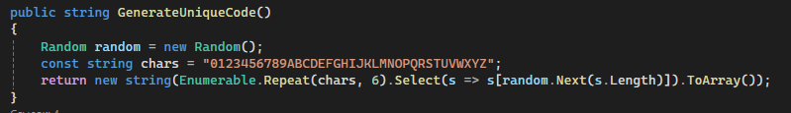

Рисунок 56 - Код приложения

Unit теста 1 (Проверка сравнения сгенерированного уникального кода с типом string).

Код теста.

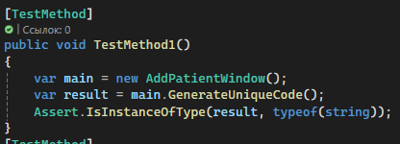

Рисунок 57 - Код теста

Unit теста 2 (Проверка длины сгенерированного уникального кода (код должен быть 6 символов)).

Код теста.

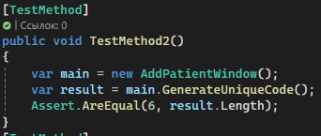

Рисунок 58 - Код теста

Unit теста 3 (Проверка, что возвращаемая строка содержит только цифры и буквы).

Код теста.

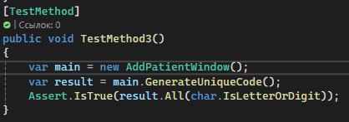

Рисунок 59 - Код теста

Результат тестов.

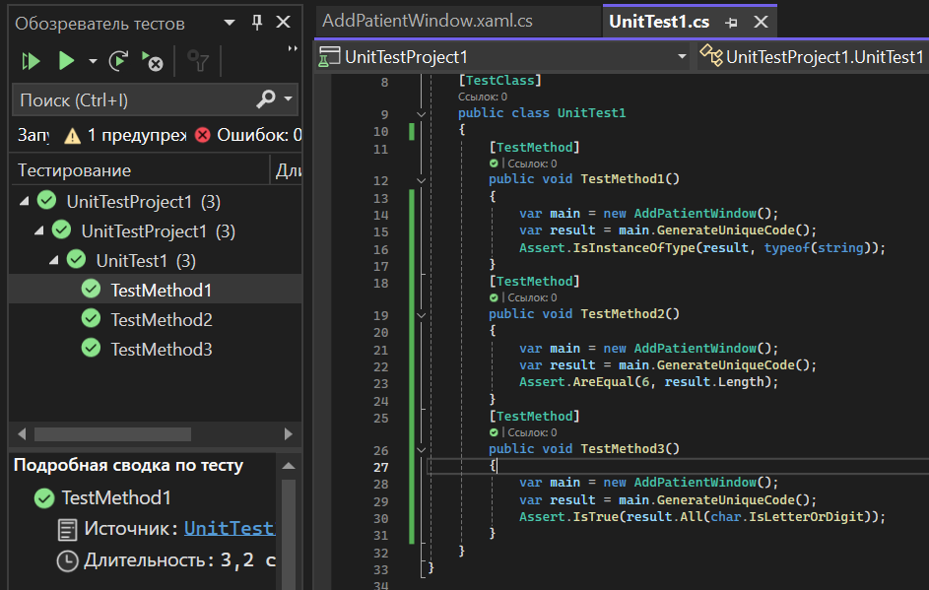

Рисунок 60 - Результат тестов

Сравнение длины уникального кода с длиной 5.

Результат.

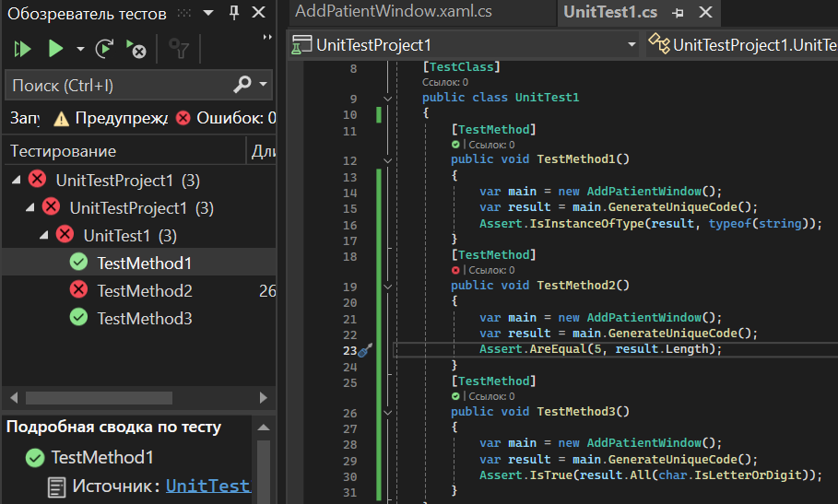

Рисунок 61 - Ошибочный результат теста

# **Заключение**

Во время учебной практики я продемонстрировала свои навыки и умения по построения различных диаграмм, по созданию приложений и их дальнейшей модификации. Полученные знания за время обучения в колледже и во время практики пригодятся мне в дальнейшем профессиональном росте и будут полезны во время прохождения производственной практики.

# **Приложения**

**Приложение 1**

Техническое задание

1. ВВЕДЕНИЕ

Настоящее техническое задание определяет требования к информационной системе (ИС) для медицинской лаборатории № 20 в Санкт-Петербурге. ИС должна автоматизировать процессы лаборатории и обеспечить доступ к данным для пациентов. Для лаборанта доступен следующий функционал: принять биоматериал, сформировать отчеты. Для лаборанта-исследователя доступна работа с анализатором. Бухгалтер может просмотреть отчеты, сформировать счет страховой компании. А администратор может сформировать отчеты, проконтролировать всех пользователей по истории входа, работать с данными о расходных материалах, используемых в лаборатории.

2. ОСНОВАНИЯ ДЛЯ РАЗРАБОТКИ

Разработка ИС необходима для:

• Улучшения управления базой данных лаборатории

• Упрощения составления отчетов

• Повышения удобства взаимодействия с пациентами

3. НАЗНАЧЕНИЕ РАЗРАБОТКИ

ИС предназначена для:

• Регистрации пациентов и ввода биоматериала

• Заказа и проведения исследований

• Внесения результатов исследований

• Просмотра истории исследований пациентов

• Составления отчетов о проведенных исследованиях

• Предоставления мобильного доступа к данным для пациентов

• Генерирования штрих-кодов для идентификации образцов

4. ТРЕБОВАНИЯ К ПРОГРАММЕ ИЛИ ПРОГРАММНОМУ ИЗДЕЛИЮ

4.1. Требования к функциональным характеристикам

Программа должна обеспечивать возможность выполнения перечисленных ниже функций:

4.2. Требования к надежности

4.2.1. Требования к обеспечению надежного функционирования программы

Надежное (устойчивое) функционирование программы должно быть обеспечено выполнением Заказчиком совокупности организационно-технических мероприятий, перечень которых приведен ниже:

а) организацией бесперебойного питания технических средств;

б) использованием лицензионного программного обеспечения;

в) регулярным выполнением рекомендаций Министерства труда и социального развития РФ, изложенных в Постановлении от 23 июля 1998 г.

Об утверждении межотраслевых типовых норм времени на работы по сервисному обслуживанию ПЭВМ и оргтехники и сопровождению программных средств»;

г) регулярным выполнением требований ГОСТ 51188-98. Защита информации. Испытания программных средств на наличие компьютерных вирусов

4.2.2. Время восстановления после отказа

Время восстановления после отказа, вызванного сбоем электропитания технических средств (иными внешними факторами), не фатальным сбоем (не крахом) операционной системы, не должно превышать 30-ти минут при условии соблюдения условий эксплуатации технических и программных средств.

Время восстановления после отказа, вызванного неисправностью технических средств, фатальным сбоем (крахом) операционной системы, не должно превышать времени, требуемого на устранение неисправностей технических средств и переустановки программных средств.

4.2.3. Отказы из-за некорректных действий оператора

Отказы программы возможны вследствие некорректных действий оператора (пользователя) при взаимодействии с операционной системой.

Во избежание возникновения отказов программы по указанной выше причине следует обеспечить работу конечного пользователя без предоставления ему административных привилегий.

4.3. Условия эксплуатации

4.3.1. Климатические условия эксплуатации

Климатические условия эксплуатации, при которых должны обеспечиваться заданные характеристики, должны удовлетворять требованиям, предъявляемым к техническим средствам в части условий их эксплуатации

4.3.2. Требования к квалификации и численности персонала

Минимальное количество персонала, требуемого для работы программы, должно составлять не менее 2 штатных единиц — системный администратор и конечный пользователь программы — оператор.

Системный администратор должен иметь высшее профильное образование и сертификаты компании-производителя операционной системы. В перечень задач, выполняемых системным администратором, должны входить:

а) задача поддержания работоспособности технических средств;

б) задачи установки (инсталляции) и поддержания работоспособности системных программных средств — операционной системы;

в) задача установки (инсталляции) программы.

г) задача создания резервных копий базы данных.

4.4. Требования к составу и параметрам технических средств

В состав технических средств должен входить IВМ-совместимый персональный компьютер (ПЭВМ), выполняющий роль сервера, включающий в себя:

• процессор Pentium-2.0Hz, не менее;

• оперативную память объемом, 1Гигабайт, не менее;

• операционную систему Windows 7;

4.5. Требования к информационной и программной совместимости

4.5.1. Требования к информационным структурам и методам решения

База данных работает под управлением Microsoft SQL Server. Используется много поточный доступ к базе данных. Необходимо обеспечить одновременную работу с программой с той же базой, данной модулей экспорта внешних данных.

4.5.2. Требования к исходным кодам и языкам программирования

Дополнительные требования не предъявляются

4.5.3. Требования к программным средствам, используемым программой

Системные программные средства, используемые программой, должны быть представлены лицензионной локализованной версией операционной системы Windows 7

4.5.4. Требования к защите информации и программ

Требования к защите информации и программ не предъявляются

4.5.5. Специальные требования

Специальные требования к данной программе не предъявляются

4.6. Требования к маркировке и упаковке

4.7. Требования к транспортированию и хранению

4.8. Специальные требования

5. ТРЕБОВАНИЯ К ПРОГРАММНОЙ ДОКУМЕНТАЦИИ

Программная документация должна включать:

• Техническое задание

• Пояснительная записка

• Руководство оператора

6. ТЕХНИКО-ЭКОНОМИЧЕСКИЕ ПОКАЗАТЕЛИ

Ориентировочная экономическая эффективность не рассчитываются. Аналогия не проводится ввиду уникальности предъявляемых требований к разработке.

7. СТАДИИ И ЭТАПЫ РАЗРАБОТКИ

7.1. Стадии разработки

Разработка должна быть проведена в три стадии:

1. разработка технического задания;

2. рабочее проектирование;

3. внедрение.

7.2. Этапы разработки

На стадии разработки технического задания должен быть выполнен этап разработки, согласования и утверждения настоящего технического задания.

На стадии рабочего проектирования должны быть выполнены перечисленные ниже этапы работ:

1. разработка программы;

2. разработка программной документации;

3. испытания программы.

На стадии внедрения должен быть выполнен этап разработки подготовка и передача программы

На этапе разработки технического задания должны быть выполнены перечисленные ниже работы:

1. постановка задачи;

2. определение и уточнение требований к техническим средствам;

3. определение требований к программе;

4. определение стадий, этапов и сроков разработки программы и документации на неё;

5. согласование и утверждение технического задания.

На этапе разработки программы должна быть выполнена работа по программированию (кодированию) и отладке программы.

На этапе разработки программной документации должна быть выполнена разработка программных документов в соответствии с требованиями к составу документации.

На этапе испытаний программы должны быть выполнены перечисленные ниже виды работ:

1. разработка, согласование и утверждение, и методики испытаний;

2. проведение приемо-сдаточных испытаний;

3. корректировка программы и программной документации по результатам испытаний.

На этапе подготовки и передачи программы должна быть выполнена работа по подготовке и передаче программы и программной документации в эксплуатацию на объектах Заказчика.

8. ПОРЯДОК КОНТРОЛЯ И ПРИЕМКИ

8.1. Виды испытаний

Приемо-сдаточные испытания должны проводиться на объекте Заказчика в оговоренные сроки.

Приемо-сдаточные испытания программы должны проводиться согласно разработанной Исполнителем и согласованной Заказчиком Программы и методик испытаний.

Ход проведения приемо-сдаточных испытаний Заказчик и Исполнитель документируют в Протоколе проведения испытаний

8.2. Общие требования к приемке работы

На основании Протокола проведения испытаний Исполнитель совместно с Заказчиком подписывает Акт приемки-сдачи программы в эксплуатацию.

ПЕРЕЧЕНЬ ПРИНЯТЫХ СОКРАЩЕНИЙ

|  |  |
| --- | --- |
| ИС | Информационная система |
| JSON | JavaScript Object Notation |
| ПЭВМ | Персональная электронно-вычислительная машина |
| ГОСТ | Государственный стандарт |

**Приложение 2**

Руководство оператора

Чтобы войти в систему, при запуске программы, нужно ввести логин и пароль и нажать кнопку «Войти»



Рисунок 62 - Окно авторизации

При неправельном вводе пароля или логина появляется capcha.



Рисунок 63 - Окно авторизации

Если вы зашли под администратором, то вам доступен просмотр истории входа пользователей в ситему.



Рисунок 64 - Окно администратора

Для просмотра отчетов необходимо нажать на кнопку «Отчеты». Присутствует возможность поиска оказанных услуг по периоду, автоматический подсчет количества услуг в выбранный период и общее количества пациентов.



Рисунок 65 - Окно отчетов

Для подсчета количества пациентов по услугам за каждую дату необходимо нажать на кнопку «Количество пациентов по услуге».



Рисунок 66 - Окно отчетов

Для построения графика необходимо нажать на кнопку «График».



Рисунок 67 - Окно графика

При входе в систему под бухгалтером для формирования отчета в .pdf файл или .scv файл необходимо нажать на соответствующую кнопку – «Выгрузить в PDF», «Выгрузить в SCV». Для обновления отчетов нажать на кнопку «Обновить».



Рисунок 68 - Окно бухгалтера

Для лаборанта реализованы функции редактирования данных о пациенте и принятие биоматериала. Для редактирования данных о пациенте нажать на кнопку «Редактировать данные о пациенте». Для принятия биоматериала нажать на кнопку «Принять биоматериал».



Рисунок 69 - Окно лаборанта

Для бобавления пациента нажмите на кнопку «Добавить пациента».



Рисунок 70 - Формирование заказа



Рисунок 71 - Добавление нового пользователя

Для сохранения QR-кода в PDF файл нажмите кнопку «Сохранить».



Рисунок 72 - QR-код

Для сохранения изменений о пациенте нажмите на кнопку «Сохранить».



Рисунок 73 - Окно лаборанта

Работа лаборанта-исследователя с анализаторами. Для отправки услуги на анализатор нажмите на кнопку «Услуги». Для обновления данных нажмите на кнопку «Обновить».



Рисунок 74 - Окно лаборанта-исследователя

Для отправка услуги на анализатор, нажмите кнопку «Отправить на исследование».



Рисунок 75 - Окно лаборанта-исследователя

При отправке услуги на исследование происходит автоматическое формирование json файла.



Рисунок 76 - Формирование json файла